2015年标杆企业参访—《走进华为学管理》
（限额40人）
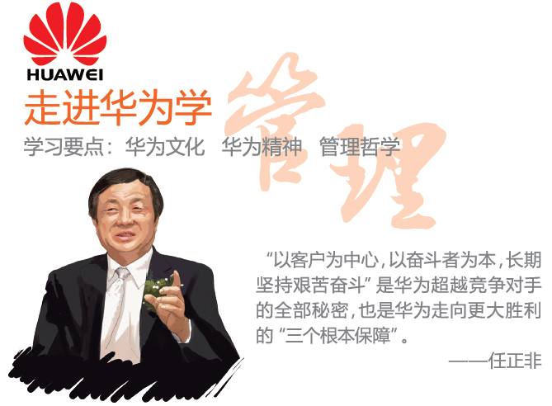
【为什么选择华为】
华为—全球第一，中国骄傲
2015年华为的全球销售额将要翻一番，达到700亿美元。在创立27年后的今天，华为已跃居全球第一大通信设备生产商，入选全球500强企业之列。
华为—管理标杆，文化致胜
华为的成功可以说是管理模式的成功，中西合璧的管理模式在华为得以良好的实践与应用，《华为基本法》也是国内第一部完整阐述企业文化的纲领性文件。
华为—拥抱变革，流程优化
从《华为基本法》诞生到1998年华为拜IBM为师，从全员持股到任职资格管理体系，通过持续不断向标杆学习，华为已成为中国运营效率最高，员工职业化程度最高的一家民营企业。
【向华为学习什么】
1. 学习华为如何构建奋斗文化和狼性文化​
2. 学习华为如何搭建科学公平的任职资格管理体系和薪酬激励体系
3. 学习华为如何通过制度和流程打造出真正以客户为中心的管理体系
4. 学习华为进行流程变革与管理变革

【行程安排】
时间 | 内 容 | 备注
09:00～09:30 | 华为标杆学习行前引导  ● 华为参访学习行程介绍与华为集团概括  ● 华为参访看点，学习点  随团顾问抛出华为参访看点，学习点，引导大家对于华为管理之道的思考，带着问题走进华为。 | 在 途
09:30-10:30 | 参观华为展厅  ——深入了解华为对ICT行业未来发展的理解，了解华为未来战略布局，最尖端的技术，以及最新的解决方案和产品，并感受其在不同行业中的应用场景。  参观收益：了解企业产品涵盖类型，感知全球知名高新技术企业如何通过技术创新引领未来。 | 
10:40-10:50 | 参观 高层办公的A区行政总部
10:55-11:25 | 参观华为数据中心  ——华为数据中心可以说是华为的大脑，参观华为数据中心了解华为如何为全球客户提供及时高效安全数据服务。  参观收益：感受如何通过信息化提升企业运作效率，了解企业如何建立强大的信息与数据处理体系。 | 
11:35-11:50 | 参观华为培训中心/华为百草园  ——华为培训中心是中国最优秀企业培训中心之一，感受华为培训中心“软硬兼施”的学习型组织建设。  参观收益：感受全球知名企业大学风采，体验员工人文生活。  百草园: 百草园是华为公司为新员工提供的单身公寓，  参观收益:感受华为完善的行政体系与配套设施。 | 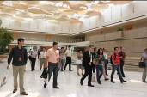
12:00—13:00 | 华为自助午餐（感受华为后勤服务体系）
13:30—17:00 | 主题分享：华为发展与管理之道  - 华为发展历程回顾  了解华为在不同发展时期做了哪些动作以及为什么这么做？  - 华为领袖任正非  - 华为文化与华为精神  - 华为变革管理与任职资格管理体系  学习收益：让学员充分了解华为企业文化与核心竞争力，同时了解向华为学什么以及如何向华为学习。 | 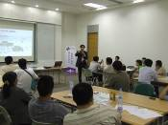

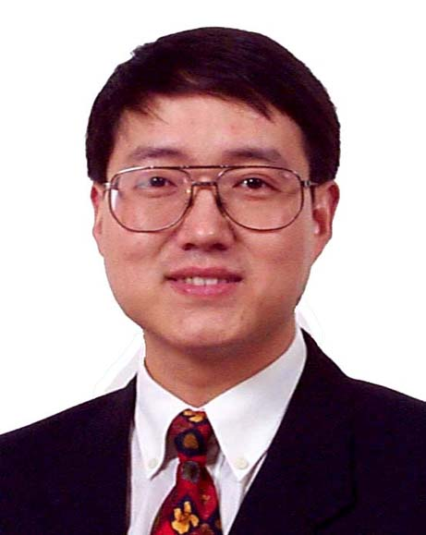
【讲师介绍】
苏伟老师，华为公司高级副总裁(在职)，华为公司金牌讲师，华为元老之一，清华大学经济管理学院EMBA；
1991年4月加入华为, 曾任生产制造部工程师、北京办事处客户经理、沈阳办事处主任、东北片区总经理、交换机市场部副总经理、客户工程部部长、乌克兰代表处首席代表、国际营销部总裁助理等职务。他的课程影响了成千上万华为员工，得到员工的普遍好评。
《华为企业文化》介绍了华为公司的发展史、经营战略与组织架构，着重阐述了华为公司“以客户为中心，以奋斗者为本，长期坚持艰苦奋斗”的企业文化及六大核心价值观
【关于华为】
华为于1987年成立于中国深圳。在20多年的时间里，华为全体员工付出艰苦卓越的努力，以开放的姿态参与到全球化的经济竞合中，逐步发展成一家业务遍及全球140多个国家的全球化公司。
如今的华为是全球领先的信息与通信解决方案供应商。华为围绕客户的需求持续创新，与合作伙伴开放合作，在电信网络、企业网络、消费者和云计算等领域构筑了端到端的解决方案优势。华为致力于为电信运营商、企业和消费者等提供有竞争力的 ICT 解决方案和服务，持续提升客户体验，为客户创造最大价值。目前，华为的产品和解决方案已经应用于 140 多个国家，服务全球 1/3的人口。
华为公司坚持以客户为中心、以奋斗者为本的路线，持续改善公司组织、流程和考核，使公司获得有效增长。
华为以丰富人们的沟通和生活为愿景，运用信息与通信领域专业经验，消除数字鸿沟，让人人享有宽带。为应对全球气候变化挑战，华为通过领先的绿色解决方案，帮助客户及其他行业降低能源消耗和二氧化碳排放，创造最佳的社会、经济和环境效益。

【参加对象】董事长、总裁企业高层管理者、人力资源总监等
【参访时间 】2015年9月11日 (星期五) 09:00—17：00
【参访地点】 深圳市龙岗坂田华为基地研发中心
【费用费用】 会员企业2198元/人、非会员企业2698元/人
（费用包含参访费、培训费、午餐费）
【集合地点】 深圳市龙岗坂田华为基地研发中心F区南门岗亭（稼先路）
【集合时间】 08:30全体到齐
【交通指引】 公交站—稼先路口、华为基地
【咨询窗口】 刘老师/章老师：0755—83699382 0755-83699014
【参与方式】 请下载并填写报名回执邮电至：liutt@hi-tech.org.cn或传真至：0755—83671211。
【温馨提示】 报名后请致电培训部热线83699382与培训部确认，谢谢大家配合！名额有限，先报先得！

